各位师生/读者：
大家好！
金秋时节，“云端”相约。2021全国馆配商联盟秋季线上图采会如约而至。为服务广大师生/读者，同时丰富我校/馆资源建设。现诚邀广大师生/读者参与本届图采会。
2021全国馆配商联盟秋季图采会采用线上订购的模式，让广大师生/读者足不出户“云采书”，届时平台将展示百家出版单位全品种图书、二十余万种新书资源。更有出版社直播、红包雨等精彩活动等待大家参与。
现将图采会相关指南呈现如下：
一、图采会时间：2021年9月13日-9月17日
图采会网址：https://d.cxstar.com
用户名：

二、登录：点击右上角【登录】
选择【图书馆登录】→输入【用户名】→选择单位属性【高校馆、公共馆、高职馆、少儿馆】→输入【图形码】登录。
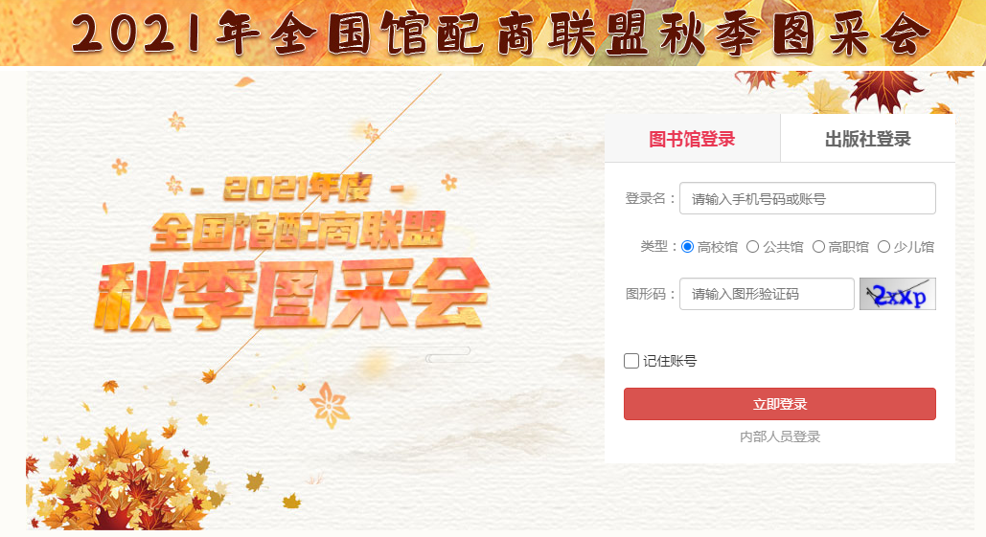
注：平台将数据分大学版、高职版、少儿版和全品种，图书馆可根据单位属性登录，登录后平台将呈现对应版本的数据。

三、荐购
1、检索图书：点击首页的【图书发现】可直接进入选购界面。
1.1、平台可按图书的出版时间、定价排序。也可按价格区间、出版时间段、重点图书【即图书馆关注的重点出版社】进行筛选。

1.2、平台提供【列表】和【表格】两种呈现模式。
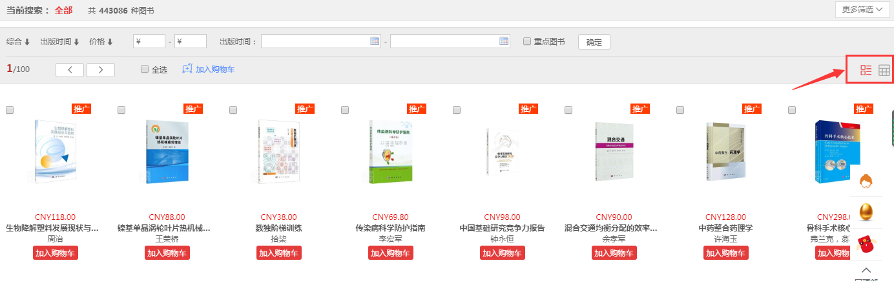
2、高级检索：可同时满足多项检索条件，筛选出需要选购的书目。
3、专题书目：平台新增【复兴之路】【新能源】【芯片】【素质教育】【大咖荐购】【人天馆配销量榜单】六类精品专题书目，供图书馆选购。
4、纸电同步：可直接选购纸质图书，电子书仅做参考。如需购电子书可联系图书馆老师。

5、我的荐购：【个人中心】→【我的荐购】 中可查看到所有的荐购书目，及图书馆的采纳情况。

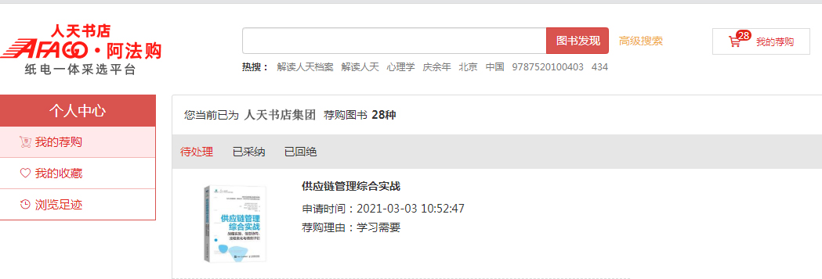

四、平台展示
1、主会场：其左上角展示领导讲话及平台消息发布。其他板块主要展示重点出版社书目，直接点击出版社名称即可进入选书界面。
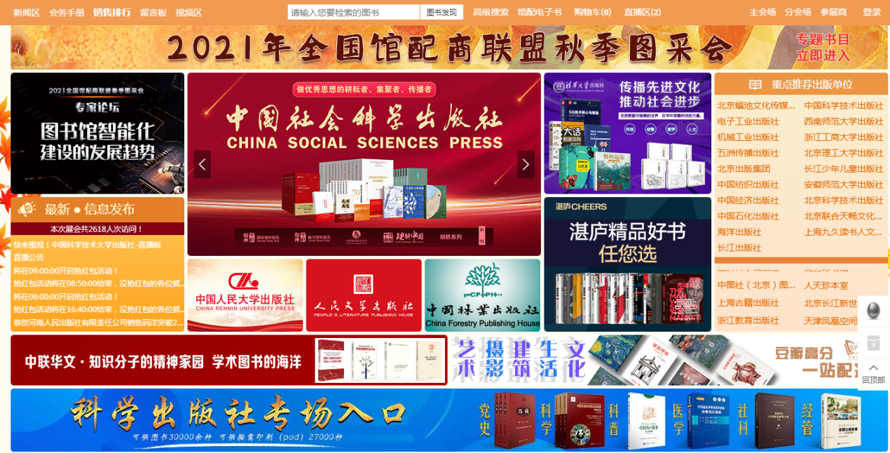
2、分会场：
2.1、出版社分会场：按出版社综合分类和出版公司名称展示各出版社图书，点击分类首先展示该类别下的出版社名单，点击出版社名称即可进入选书界面。
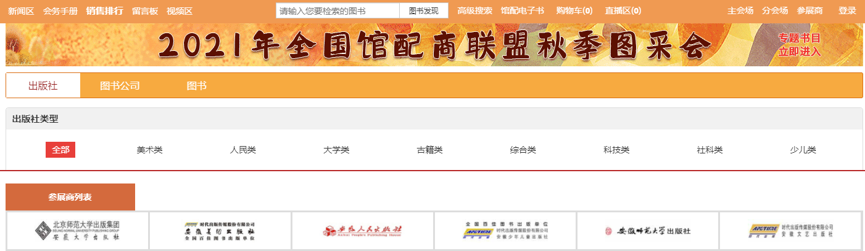
2.2、图书分会场：根据图书的中图法分类及学科分类展示各类图书，直接点击分类即可进入选书界面
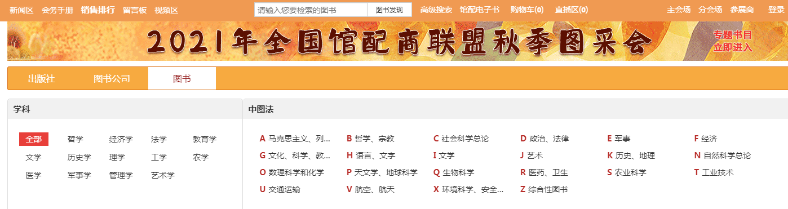
3、新闻区：发布最新线上书市动态。
4、会务手册：2021全国馆配商联盟秋季图采会活动一览。
5、销量排行榜：左上角的【销量排行榜】对出版社、图书公司、出版社分类、图书单品销量进行实时榜单排行。图书馆选书时可参考该榜单。
6、留言板：平台的交流区，实时在线客服答疑解惑。
7、视频区：开幕式、馆社店寄语、出版社宣传视频。
8、直播区：出版社在线直播，可直接与直播老师互动，抽取直播间红包。

五、即时通讯
荐购过程中如遇问题，可通知“QQ交谈”的方式联系主办方在线客服进行咨询。
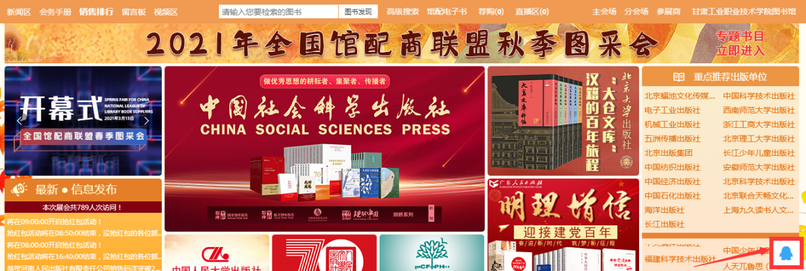

XX图书馆
2021-X-X

